Отчет
о проделанной работе за 2017 год
депутата Городской Думы
муниципального образования «Город Астрахань»
по одномандатному округу № 17
Орлова Федора Викторовича

1. Благоустройство парка «Аллея павших воинов»;
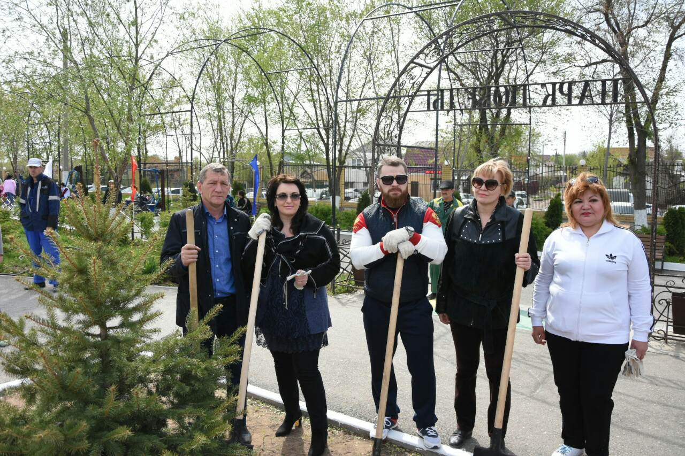
2. Завоз песка на территорию дошкольных образовательных учреждений;
3. Оплата аренды трактора для расчистки строительного мусора;
4. Оказание материальной помощи для приобретения поливочного шланга и цветочного грунта;
5. Помощь в приобретении тренажеров для МБОУ г. Астрахани «Средняя общеобразовательная школа № 20» – в количестве 15шт;
6. Оказание материальной помощи пенсионерам и нуждающимся;
7. Вручение ежегодной премии лучшим ученикам в школах ко Дню знаний и Последнему звонку;
8. Приобретение подарков для ветеранов ВОВ и тружеников тыла, ко Дню пожилого человека;
9. Организация праздника, посвященного Дню победы, в пос. Приволжье и Военном городке (на территории Городской клинической больницы №3), приобретение памятных венков;
10. Оказание лечебной помощи;
11. Санитарная обрезка деревьев в пос. Приволжье.

